令和３年度紫友会第１回理事会開催

新緑の候、皆様には益々ご健勝のこととお喜び申し上げます。
日頃より本校同窓会活動にご理解ご協力いただき、厚くお礼申しあげます。
昨年度は長引く新型コロナウイルス感染症の影響で同窓会活動もままならない状況となり、例年秋に実施しています年1回の紫友会定期総会も開催できない状態でした。
このような状況下ではありますが、本年度は是非とも総会の開催をはじめ各支部の活動が活発になることを願っております。
本来であれば役員会および理事会をそれぞれ年3回程度開催し、紫友会活動計画や各支部の活動状況を報告いただき、定期総会を10月に開催するところですが、前述のように昨年度は総会や理事会が開催できなかったことで、多くの同窓生の皆さんへの紫友会活動の状況のお知らせが学校のホームページのみとなってしまいました。
その反省をふまえて４月３０日(金)に第1回理事会を開催しました。例年理事会は鳥取市内の白兎会館で行い、会議後の懇親会で親睦を深めていましたが、今回は飲食を伴わず会議のみということで会場を学校としました。一部に欠席の方もありましたが、役員および理事の皆さん約２０名程度の参加で感染症対策を整えての開催となりました。

協議事項
○ 紫友会報の発行
以前は毎年３月に発行しておりました「紫友会報」について、令和４年３月は発行せず２０２３年(令和５年)３月の発行をめざす。
○ 紫友会名簿の発行
現在５年毎に発行しております「紫友会名簿」の発行について、前回が２０１８年(平成３０年) であったので次回を２０２３年(令和５年)の発行とする。
○ 紫友会一般会計および活性化基金会計の執行状況について
一般会計および活性化基金会計の執行状況の報告があり、適正に執行されているとの承認をいただきました。

報告事項
○ 各支部の活動状況について
参加いただいた「岩美役場支部」「大和建設支部」「やまこう支部」「鳥ｶﾞｽ支部」の代表者の方より報告をいただきました。
○ インタビューボード
昨今、テレビ等の情報発信の際、キャスターの背後にインタビューボードがよく使用されていますが、他校でもコロナ禍のリモートでの情報発信に活用しているようです。
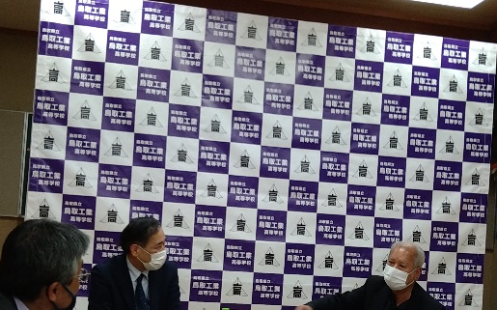
鳥工でも昨年度は就職の採用試験や学期毎の始業式や終業式等、さまざまな場面でリモート通信が行われました。そのような中このインタビューボードの必要性を感じましたが、学校では調達することができない状況ということで、紫友会の役員会で協議し、紫友会で購入し学校へ寄贈することになりました。
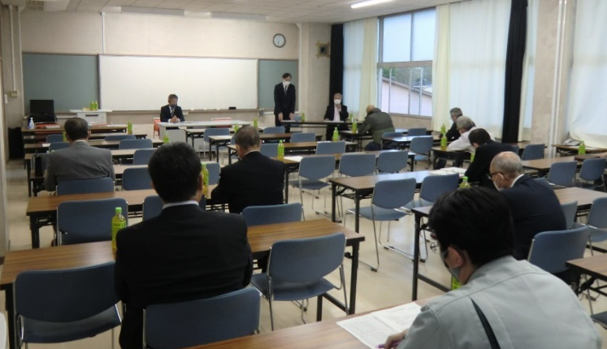

インタビューボード

令和 ３年 5月20日
理事会のようす 鳥取工業高等学校紫友会
幹事長 藤原 宣善

